3学期がはじまりました
1月8日（木）、3学期がはじまり、生徒達の声が校舎に戻ってきました。寒い朝でしたが、体育館で始業式を行いました。最初に校長先生より、干支の「馬」にちなんだ「人間万事 塞翁が馬」の話を聞きました。続いて、旧生徒会役員の退任式、新生徒会執行部や学級委員の任命式を行いました。
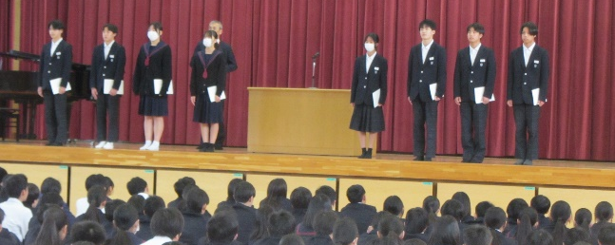
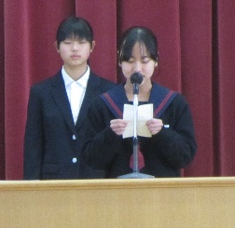
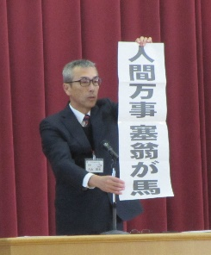
３年生はあと約４０日で卒業です。１，２年生もあっという間に今学期は過ぎていきます。学年のまとめとして、しっかり頑張っていってほしいものです。
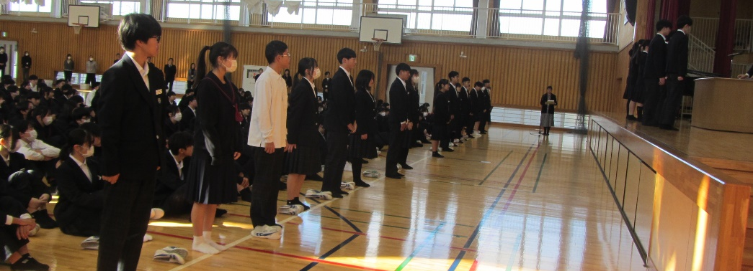
３学期自治委員の任命の様子
新生徒会執行部任命式い
旧生徒会長挨拶

